Tên: ………………………………………………………….

Lớp: …………………………………….

**BÀI HỌC TUẦN 26**

TOÁN

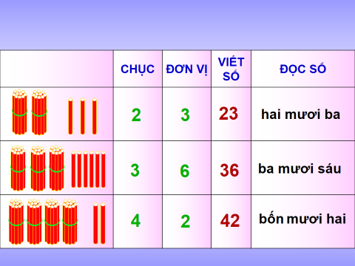**CÁC SỐ CÓ HAI CHỮ SỐ**

1. Viết số: Hai mươi:…., hai mươi mốt:….., hai mươi hai:….., hai mươi ba:….., hai mươi tư:….., hai mươi lăm:….., hai mươi sáu:….., hai mươi bảy:….., hai mươi tám:….., hai mươi chín:…...

b/ Viết số vào dưới mỗi vạch của tia số rồi đọc các số đó:

19……...21……………………26……………………………….....

1. Viết số: Ba mươi:….., ba mươi mốt:….., ba mươi hai:….., ba mươi ba:….., ba mươi tư:….., ba mươi lăm:….., ba mươi sáu:….., ba mươi bảy:….., ba mươi tám:….., ba mươi chín:…...
2. Viết số: Bốn mươi:….., bốn mươi mốt:….., bốn mươi hai:….., bốn mươi ba:….., bốn mươi tư:….., bốn mươi lăm:….., bốn mươi sáu:….., bốn mươi bảy:….., bốn mươi tám:….., bốn mươi chín:….., năm mươi:…...
3. Điền số thích hợp vào ô trống rồi đọc các số đó:

|  |  |  |  |  |  |  |  |  |  |  |  |  |
| --- | --- | --- | --- | --- | --- | --- | --- | --- | --- | --- | --- | --- |
| 24 |  | 26 |  |  |  | 30 |  |  |  |  |  | 36 |

|  |  |  |  |  |  |  |  |  |  |  |  |
| --- | --- | --- | --- | --- | --- | --- | --- | --- | --- | --- | --- |
| 35 |  |  | 38 |  |  |  | 42 |  |  |  | 46 |

|  |  |  |  |  |  |  |  |  |  |  |  |
| --- | --- | --- | --- | --- | --- | --- | --- | --- | --- | --- | --- |
|  | 40 |  |  |  |  | 45 |  |  |  |  | 50 |

**Lưu ý: Qua bài học này HS nhận biết về số lượng các số có hai chữ số; biết đọc, viết, đếm các số từ 20 đến 50; nhận biết được thứ tự các số từ 20 đến 50.**

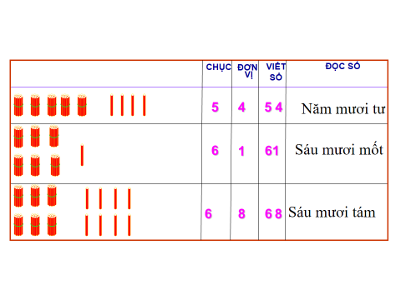TOÁN

**CÁC SỐ CÓ HAI CHỮ SỐ**

Bài 1:Viết số: Năm mươi:….., năm mươi mốt:….., năm mươi hai:….., năm mươi ba:….., năm mươi tư:….., năm mươi lăm:….., năm mươi sáu:….., năm mươi bảy:….., năm mươi tám:….., năm mươi chín:…...

Bài 2:Viết số: Sáu mươi:….., sáu mươi mốt:….., sáu mươi hai:….., sáu mươi ba:….., sáu mươi tư:….., sáu mươi lăm:….., sáu mươi sáu:….., sáu mươi bảy:….., sáu mươi tám:….., sáu mươi chín:…...

|  |  |  |  |  |  |  |  |  |  |
| --- | --- | --- | --- | --- | --- | --- | --- | --- | --- |
| 30 |  |  | 33 |  |  |  |  | 38 |  |
|  | 41 |  |  |  | 45 |  |  |  |  |
|  |  | 52 |  |  |  |  | 57 |  |  |
| 60 |  |  |  |  |  |  |  |  | 69 |

Bài 3: Viết số thích hợp vào ô trống:

Bài 4:Đúng ghi đ, sai ghi s:

Ba mươi sáu viết là 306

Ba mươi sáu viết là 36

54 gồm 5 chục và 4 đơn vị

54 gồm 5 và 4

**Lưu ý: Qua bài học này HS nhận biết về số lượng các số có hai chữ số; biết đọc, viết, đếm các số từ 51 đến 70; nhận biết được thứ tự các số từ 51 đến 70.**

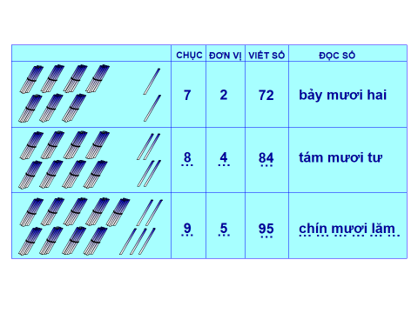TOÁN

**CÁC SỐ CÓ HAI CHỮ SỐ (tiếp theo)**

Bài 1:Viết số: Bảy mươi:….., bảy mươi mốt:….., bảy mươi hai:….., bảy mươi ba:….., bảy mươi tư:….., bảy mươi lăm:….., bảy mươi sáu:….., bảy mươi bảy:….., bảy mươi tám:….., bảy mươi chín:….., tám mươi:…...

Bài 2: Viết số thích hợp vào ô trống rồi đọc các số đó :

|  |  |  |  |  |  |  |  |  |  |  |
| --- | --- | --- | --- | --- | --- | --- | --- | --- | --- | --- |
| 80 |  |  | 83 |  |  |  |  |  |  | 90 |

|  |  |  |  |  |  |  |  |  |  |  |
| --- | --- | --- | --- | --- | --- | --- | --- | --- | --- | --- |
|  | 90 |  |  |  |  |  |  | 97 |  | 99 |

Bài 3: Viết (theo mẫu):

1. Số 76 gồm **7** chục và **6** đơn vị
2. Số 95 gồm …chục và…đơn vị
3. Số 83 gồm …chục và…đơn vị
4. Số 90 gồm …chục và…đơn vị

Bài 4:

Trong hình vẽ có bao nhiêu cái bát ?

Trong số đó có mấy chục và mấy đơn vị ?

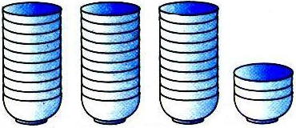

**Lưu ý: Qua bài học này HS nhận biết về số lượng các số có hai chữ số; biết đọc, viết, đếm các số từ 71 đến 99; nhận biết được thứ tự các số từ 71 đến 99.**